龙井众诚能源技术开发有限公司龙和加油加气合建站
职业病危害因素检测信息公开表
用人单位名称 | 龙井众诚能源技术开发有限公司龙和加油加气合建站
地址 | 龙井市河西街龙和路 | 联系人 | 卢春芳
调查时间 | 2024/3/19至2024/3/19
项目组人员名单
现场调查 | 刘晓强、刘爽
现场采样/检测 | 刘晓强
评价 | 刘晓强
用人单位陪同人及现场调查证明 | 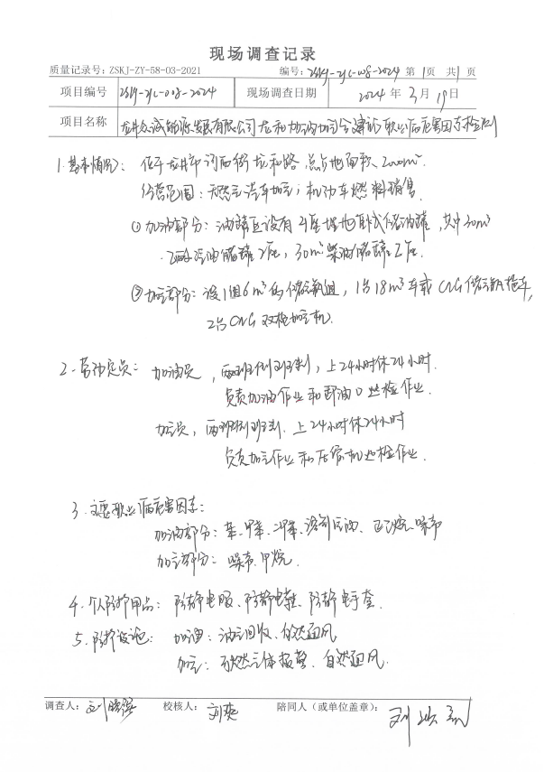
现场采样及现场检测图像影像 | 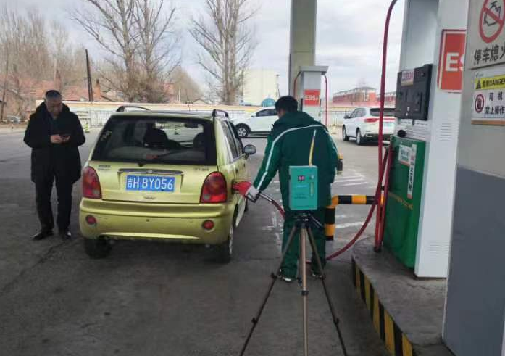
现场采样及现场检测图像影像 | 